**Морева М. Н. 175 ШКОЛА 20.12.12**

**Тема:** «Мы ждём праздник».

**Основные задачи:**

1. **Развивать умения и навыки устной речи:**

- учить понимать на слух основное содержание облегчённых текстов;

- учить рассказывать об артистах, используя изученные речевые образцы;

- учить вести диалог-расспрос, используя вопросы: *Have you got…?* и *Can you…?***;**

- повторить известные рифмовки.

**2**. **Познакомить с согласной буквой *Zz*.**

**3.** **Закрепить навыки чтения гласных букв в открытом и закрытом слогах (в известных** **лексических единицах).**

**Оборудование:** учебник, рабочая тетрадь, книга для учителя, доска, мел, алфавит, карточки с буквой *Zz* и звуком [ z ], большой треугольник из бумаги зелёного цвета, магнитофон, аудиокассета с записью звуков природы, аудиокассета “ Game-Songs”, аудиокассета №1 с записью диалога, клей (3), ножницы (3), цветные карандаши (3 оранжевых, 3 красных, 3 синих, 3 зелёных, 3 жёлтых, 2 коричневых, 1 чёрный ), разрезные картинки, 3 листа картона, мягкие игрушки (пчела, медведь, собака, обезьяна, слон, попугай, кот, рыба, крокодил, лев и др.), новогодняя открытка, картинки с изображением снежинок, звёздочек и флажков, геометрические фигуры (схемы).

**Ход урока.**

**I. Организационный момент** (3 мин.)

1. Let’s sing a song! – Давайте споём!

*( После звонка дети встают в круг. Звучит запись песни “Say “Hello”, которую они исполняют вместе с учителем, двигаясь по кругу, и воспроизводят движения, которые требуются по тексту. Запись прерывается, движение прекращается, все здороваются друг с другом.)*

- Say “Hello” to each other:

Good morning, good morning,

Good morning to you!

Good morning, good morning,

I’m glad to see you!

* Good. Sit down, please. *( Дети проходят на свои места.)*

1. **Беседа о празднике.**

*( На данном этапе учитель задаёт ребятам различные вопросы о* *празднике.)*

- Ребята, скажите, пожалуйста, какой праздник мы с вами скоро будем встречать? (Новый год)

- Верно, а по-английски он называется New Year. Listen to me and repeat after me: New Year. *(Дети повторяют.)*

- Вы любите этот праздник? Почему? *( Дети отвечают.)*

- А как можно украсить класс? *( Ребята дают советы.)*

- Спасибо, вы мне помогли. Я, правда, уже начала, посмотрите. *(Учитель обращает внимание ребят на новогодний плакат,* *который висит на доске.)* Но я обязательно воспользуюсь вашими советами.

1. **Основной этап урока.**
2. **Фонетическая зарядка(2 мин.)**

*( Учитель рассказывает «фонетическую» историю и одновременно показывает действующих лиц, роли которых «исполняют» мягкие игрушки. Дети повторяют за учителем названия животных по-английски и произносят звуки хором и индивидуально.)*- Наши артисты тоже готовятся к празднику. Давайте посмотрим, чем они занимаются.Let’s see!Трудолюбивая пчёлка *Bee* полетела посмотреть, как артисты украшают зал. Летела она так: [ ð] – [ ð]- [ ð].Мишка *Bear* (как убедилась пчела) надувал разноцветные шары: [p] – [p] – [p].

Собачка *Dog* развешивала эти шары по залу и рычала от удовольствия: [r] – [r] – [r]. Обезьянка *Monkey* готовилась к концерту и тренировала художественный свист: [w] – [w] – [w].

А вредный попугай *Parrot* её дразнил: [v] – [v] – [v]. Слон *Elephant* ворчал на попугая: [d] –[d] – [d]. « А где остальные?» - подумала пчёлка и услышала звук: [f] – [f] – [f]. Стала пчела снижаться: [θ]- [θ]- [θ] и увидела мирно дремлющих в уголке артистов. *(Кот, рыба и крокодил находятся отдельно от остальных игрушек, ребята должны их разбудить, т.е. назвать, ответив на вопрос учителя.)*

- Кто эти сони, ребята? Давайте их разбудим! Let’s wake them!

What is it? – (It is a cat. It is a fish. It is a crocodile.) Проснулись наши артисты, но были вялыми, часто зевали. « Нужно сделать зарядку!» - решила пчела. Давайте поможем ей! Let’s help the Bee!

1. **Физкультминутка (1 мин.)**

*( Один ученик выходит и проводит зарядку. Остальные строятся в три колонны и вместе с ведущим произносят слова рифмовки и выполняют движения.)*

Head and shoulders,

Knees and toes (3 р.),

Head and shoulders,

Knees and toes (3 р.).

*( Дети поочерёдно дотрагиваются до своей головы, плеч, коленей и пальцев на ногах.)*

Merry Jimmy Jinn

Is jumping in his jeans.

(Ребята прыгают.)

“Tick-Tock! Tick-Tock!

Play and walk,” says the clock.

*(Дети переходят на ходьбу.)*

*( Учитель благодарит ведущего: Thank you! и хвалит ребят: Well done! )*

1. **Устный счёт (3 мин.)**

- Взбодрились наши артисты, а потом рассказали, что они заснули, потому что устали, так как вчера очень долго рисовали. Давайте посмотрим, что они сделали. Let’s see and count!

*( На доске висят три листа бумаги с изображением звёзд, снежинок и флажков, которые «нарисовали» кот, крокодил и рыбка. Дети пересчитывают их про себя, называют количество (если в ответе ученик допускает грамматическую ошибку, учитель обращает его внимание на схемы построения предложений), затем для проверки считают вслух все вместе.*

* *How many flags can you see? – I can see 7 flags.*
* *How many snowflakes can you see? - I can see 15 snowflakes.*
* *How many stars can you see? – I can see 22 stars.*

*Let’s check! ( Если дети не ошиблись в счёте, следует похвалить их - Very well!)*

1. **Тренировка в чтении (4 мин**.)

- Лев и тигр тоже готовились к празднику, они писали поздравления. Мы почитаем их на следующем уроке. Но чтобы хорошо читать, нужно потренироваться, пусть нам поможет наш зелёный треугольник. Let’s read!

*( Чтение по треугольнику – хорошая зарядка для глаз. Слово – вершина треугольника, таким образом, каждый ребёнок читает по три слова, начиная с левой нижней вершины (см. приложение). Дети сами контролируют правильность чтения. Слова можно перевести и показать движением, если это возможно. Лексические единицы подобраны таким образом, что одно слово из трёх является ключевым словом рифмовки (см. приложение). В этом случае один ученик выходит к доске и читает наизусть рифмовку, сопровождая её жестами, движениями, которые были разучены на предыдущих уроках. Остальные ребята, построившись в три колонны, делают то же самое. Например,*

*Tim is slim. Tim is tall.*

*He can sit on the wall.*

*Тим худой - руки по швам, щёки втянуть.*

*Тим высокий - встать на носочки, подняв руки.*

*Он может сидеть на стене – присесть на корточки.)*

1. **Знакомство с новой буквой (5 мин.)**

- Fine! Молодцы, хорошо прочитали слова, но мы знаем ещё не все буквы, давайте посчитаем, сколько букв английского алфавита мы выучили. Let’s count*! ( Ребята считают вслух, а* *учитель показывает буквы на плакате. Дети отвечают, что букв* 25.) Верно, посмотрите, осталась всего одна буква, и с ней мы сегодня познакомимся.

Open your workbooks, please! Page 23. Look at the picture. What is it? *( Ученики смотрят на картинку в тетради и отвечают, что это зебра.)*

Yes, it is a zebra. Repeat, please. На какой звук начинается это слово? ( На [z] ) Да, это так, и с этим звуком мы уже знакомы.

*( Учитель показывает карточку с изображением звука [z])* Какая буква может обозначать этот звук? ( Буква Ss) Этот звук может обозначаться на письме и буквой Zz. *( Учитель показывает карточку с изображением буквы, затем пишет её на доске.)* Давайте пропишем эту букву в воздухе для меня, теперь друг другу, а сейчас вы можете написать 2-3 буквы в тетради самостоятельно.Write, please!

1. **Домашнее задание (1 мин.)**

- Дома вы закончите это упражнение и пропишите слово zoo (зоопарк). Откройте свои дневники и запишите домашнее задание. Open your daybooks and write down your homework:

Стр. 23 упр. 1,2.

1. **Релаксация (1 мин.)**

*( На данном этапе необходима кассета с записью звуков природы в сочетании с музыкой, которые дети слушают и расслабляются. Мои ученики очень любят голоса дельфинов.)*

- Вы немного устали, давайте отдохнём и наберёмся сил перед трудным, но вашим любимым заданием. You are tired. Let’s relax. Stand up, please. Close your eyes. Fly, please. Open your eyes. Sit down, please.

*(Дети встают, закрывают глаза на некоторое время, медленно машут руками - «летят», открывают глаза, стоят, присаживаются.)*

1. **Обучение аудированию (10 мин**.)

*( На данном этапе класс следует заранее разделить на группы разного уровня. I-я группа, которая состоит из «сильных» учащихся, получает 8 картинок и 7 карандашей, II-я группа (те, кто успевает на «4» и «5» ) – 6 картинок и 6 карандашей, III–я группа, состоящая из тех, кто стабильно занимается на «4» - 5 картинок и 5 карандашей.)*

- Новый год – это праздник, когда все получают подарки. Алиса тоже хочет порадовать своих друзей, поэтому она отправилась в магазин игрушек. Сначала Алиса решила выбрать подарок для Тима. Прослушайте диалог Алисы с продавцом – Listen!, догадайтесь, что она купила – Guess!, обсудите это в группах – Discuss!. Затем вы должны закрасить картинку в нужный цвет – Draw!, вырезать её – Cut! и приклеить на картон – Glue!.Итак, повторяем. Stand up, please! Listen, guess, discuss, draw, cut, glue. Well, sit down, please! Let’s begin.

*( Дети встают, повторяют и показывают жестами этапы работы, затем садятся и принимаются за работу. Текстом для аудирования является упражнение 1 урока № 30. Запись воспроизводится один раз. Правильный ответ – коричневая обезьяна. Учитель проверяет работу каждой группы, задавая вопрос What is it?)*

* What is it? – It is a brown monkey.

*( Заслушав все ответы, учитель показывает игрушку – коричневую обезьяну.)*

* Yes, you are right, it’s a brown monkey.

1. **Развитие монологической речи (4 мин.)**

- Я думаю, обезьянке будет приятно, если мы о ней поговорим. Давайте составим о ней рассказ. Каждый может говорить только одно предложение. Не забывайте о схемах-помощниках! Let’s speak about the monkey!

( *Дети должны составить рассказ в логической последовательности, т.к. уже не раз выполняли этот вид работы. Например:*

*It is a monkey. Her name is Wendy.*

*Wendy is brown. She is five.*

*Wendy has got a mother, a father and two brothers.*

*She hasn’t got a sister.*

*She can sing and dance.*

*Wendy can’t swim.)*

- Well done! Молодцы! Может быть, кто-то из вас захочет сыграть роль Венди и рассказать о себе? Кто желает? Who wants?

*( Один ученик выходит к доске, берёт в руки игрушку и рассказывает о Венди от 1-го лица. Остальные внимательно слушают и дополняют, если нужно. Если ошибок нет, ребята выражают своё одобрение: встают и три раза хлопают в ладоши, произнося слово “fine”.)*

1. **Развитие диалогической речи (4 мин.)**

* And now you work in pairs. You are actors. Please, ask questions and answer them.

*( Ребята выбирают себе игрушки и работают в парах, составляют диалоги. 1 – 2 диалога заслушиваются у доски.)*

* Are you ready? Come to the blackboard, please.

*(Примерный диалог:*

* *Hello! Who are you?*
* *Hi! I am the lion. And you?*
* *I’m the tiger. My name is Alex. What is your name?*
* *My name is Martin. I’m three. How old are you?*
* *I’m six. I can read and count. Can you do it?*
* *No, I can’t. I can skip and run.*
* *Fine! Have you got a brother?*
* *Yes, I have. And you?*
* *No, I haven’t. I have got a sister. Goodbye!*
* *Bye, Alex! )*
* Well. And now thank each other*! (Чтобы выразить благодарность друг другу, ученики встают, поворачиваются друг к другу и поют песенку “Shake your hands”, выполняя нужные движения.)*

**III. Заключительный этап урока.**

1. **Подведение итогов (1 мин.)**

* The lesson is over. Your marks are … *(Учитель выставляет* *отметки.)* Thank you for your work. Goodbye!

1. **Песня “Say “Goodbye” (1 мин.)**

*( Дети встают в круг, берутся за руки и поют песенку.)*

**Приложение**

Список приложений:

* 1. Материалы к устному счёту (стр.9-11).
  2. Схемы образования предложений (стр.12).
  3. Материалы для упражнения по чтению (стр.13).
  4. Песенки и рифмовки (стр.14-15).
  5. Разрезные картинки для упражнения по аудированию (стр.16-19).
  6. Использованная литература и аудиозаписи (стр.20).

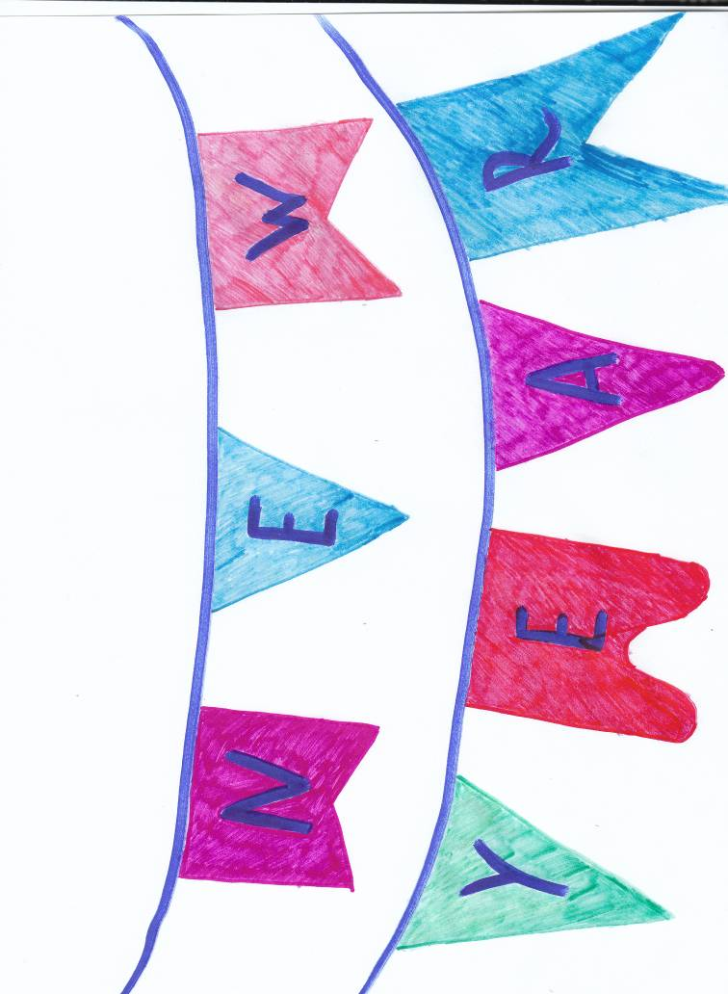

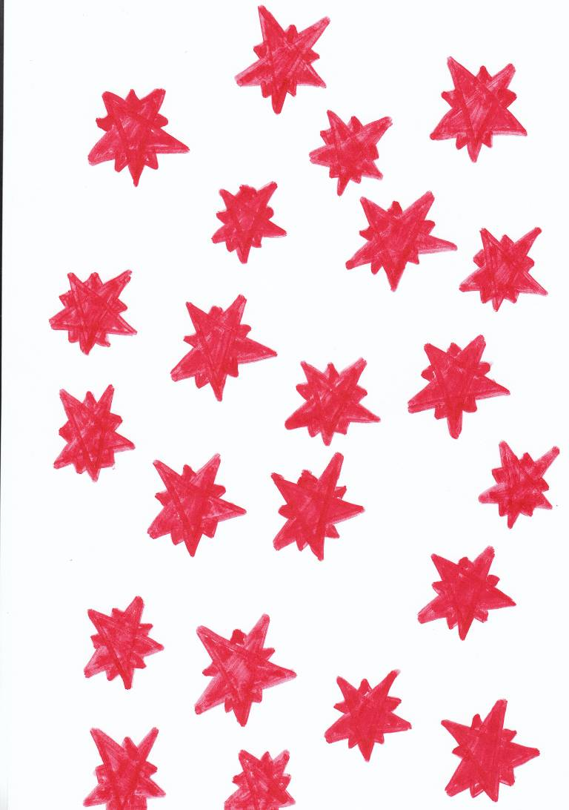

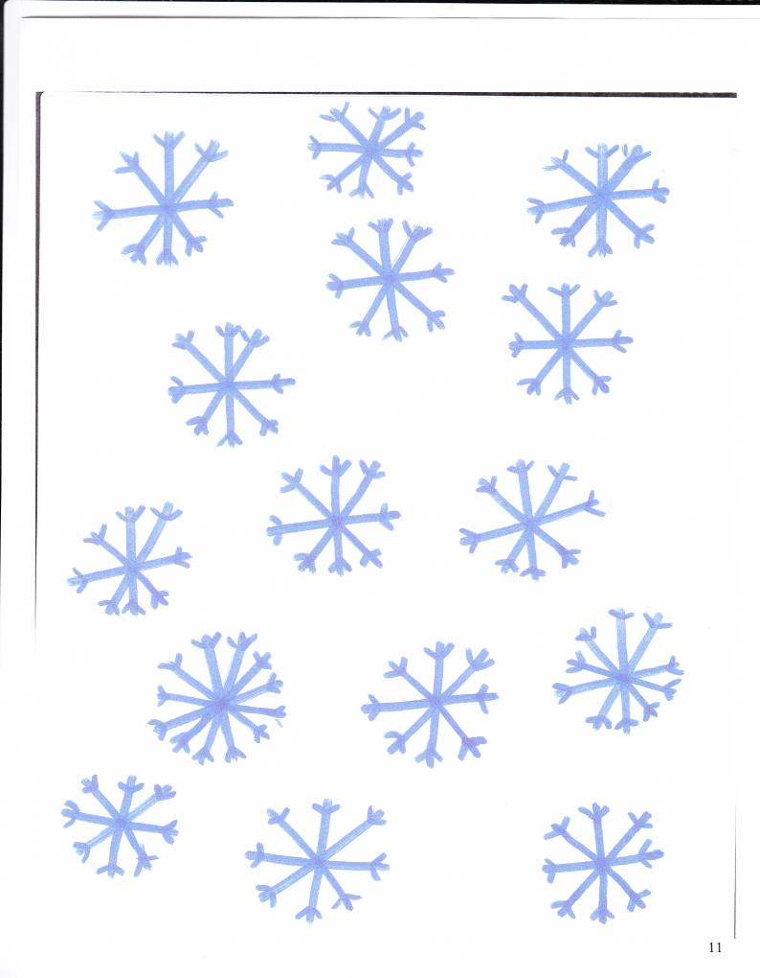

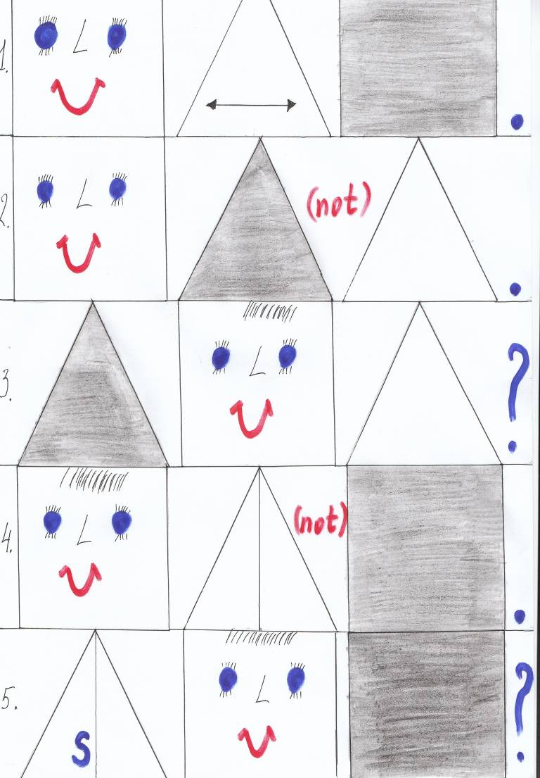

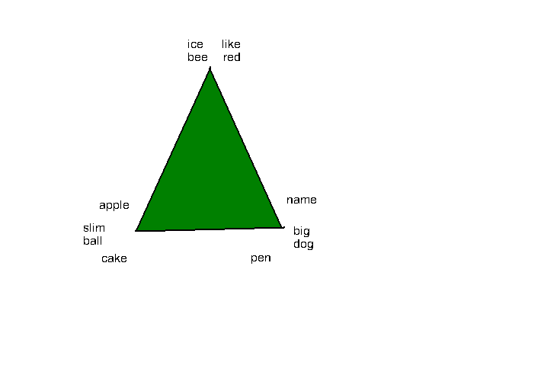

**Песенки**

Say “Hello”

Say “Hello”! – Hello! (4 раза)

Clap your hands! (4 раза)

Stamp your feet! (4 раза)

Say “Hello”! – Hello! (4 раза)

Say “Goodbye”

Say “Goodbye”! – Goodbye! (4 раза)

Clap your hands! (4 раза)

Stamp your feet! (4 раза)

Say “Goodbye!” – Goodbye! (4 раза)

Shake your hands

Shake, shake, shake your hands,

Shake your hands together.

Smile, smile at your friends,

Let us smile together.

**Рифмовки**

Good morning, good morning,

Good morning to you!

Good morning, good morning,

I’m glad to see you!

Head and shoulders,

Knees and toes (3 раза).

Head and shoulders,

Knees and toes (3 раза).

Merry Jimmy Jinn

Is jumping in his jeans.

“Tick - Tock! Tick – Tock!

Play and walk,” says the clock.

Apples here, apples there,

Apples, apples everywhere!

Bounce! Bounce! It is my ball!

It doesn’t want to stop at all.

Little yellow bee, bee, bee!

How many flowers can you see?

Tim is slim. Tim is tall.

Tim can sit on the wall.

I am the cat. My name is Hat.

I am not fat. I like to chat!

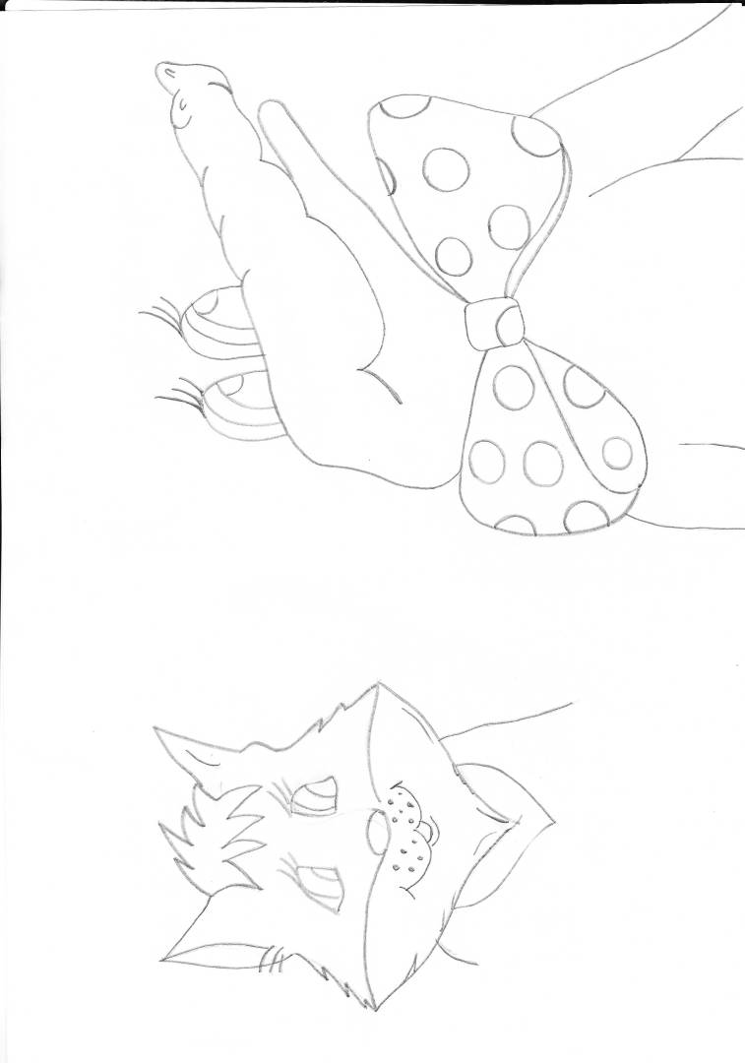

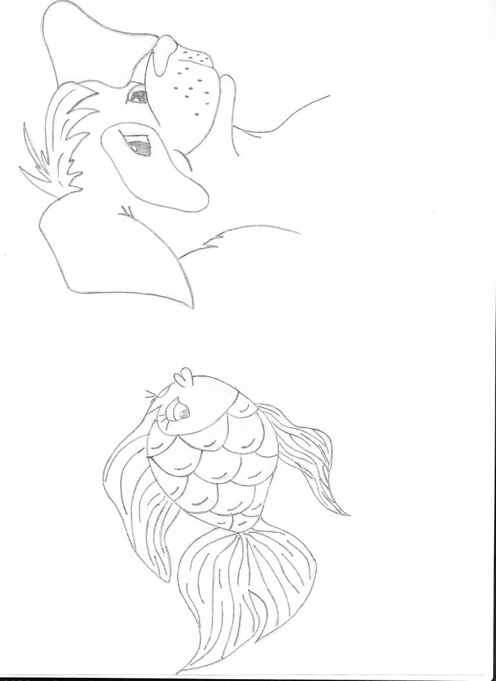

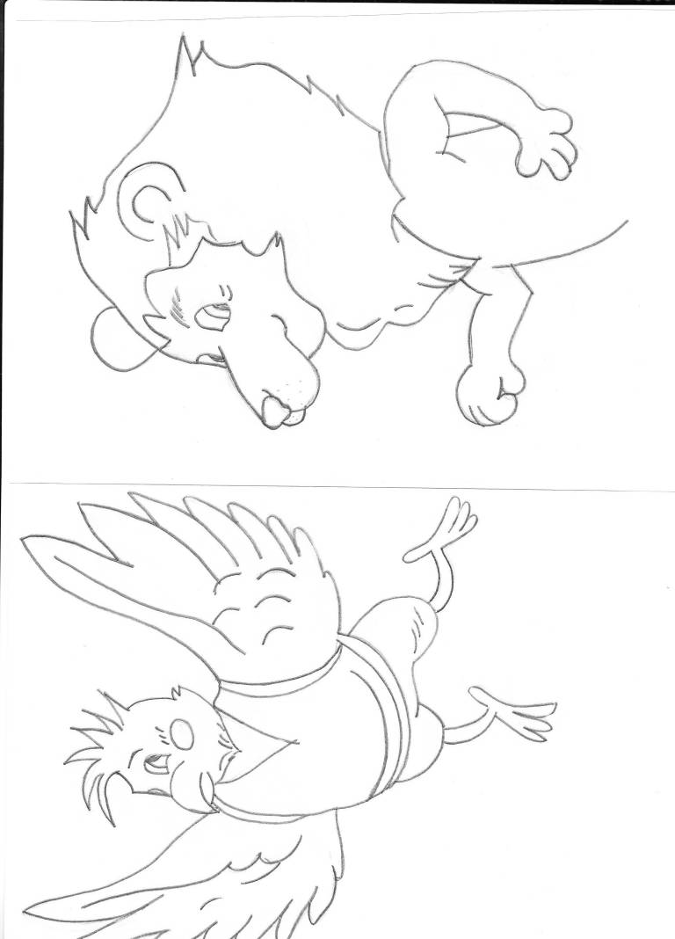

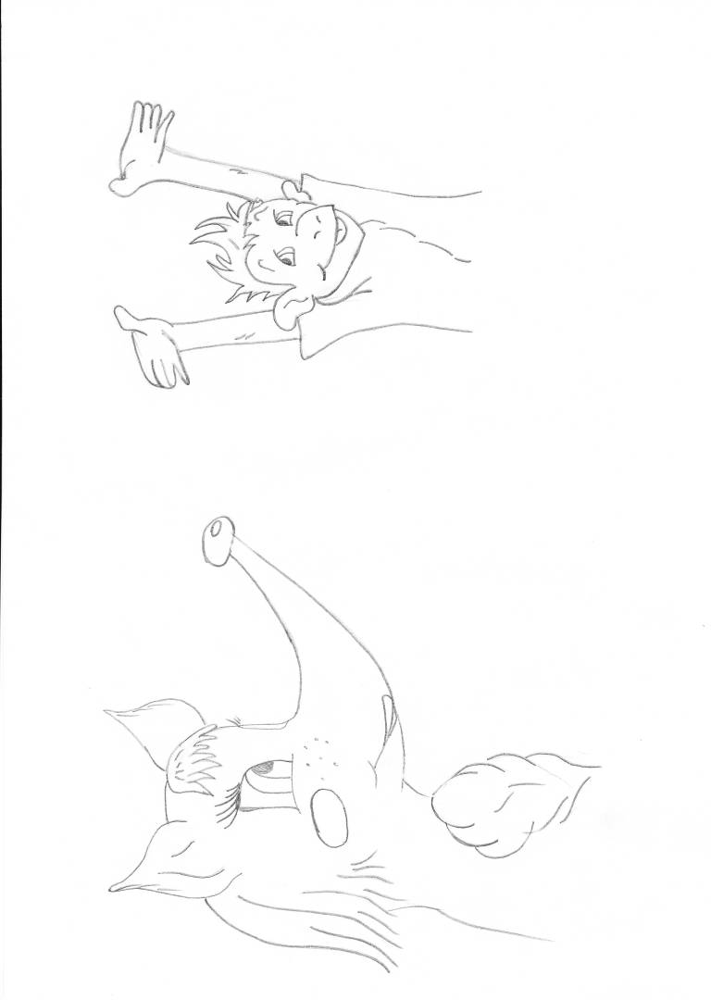

**ИСПОЛЬЗОВАННАЯ ЛИТЕРАТУРА**

1 Биболетова М.З., Денисенко О.А., Трубанёва Н.Н. Английский с удовольствием ( Enjoy English ): Учебник англ. яз. для 2 кл. общеобраз. учрежд. - Обнинск: Титул, 2006. – 128 с.

2. Биболетова М.З., Денисенко О.А., Трубанёва Н.Н. Английский язык: Рабочая тетрадь к учебнику англ. яз. Английский с удовольствием / Enjoy English для 2 кл. общеобраз. учрежд. – Обнинск: Титул, 2007. – 64 с.

3. Биболетова М.З., Денисенко О.А., Трубанёва Н.Н. Книга для учителя к учебнику англ. яз. “Enjoy English” для 2 кл. общеобраз. учрежд. – Обнинск: Титул, 2007. – 112 с.

4. Пой и играй (Game – Songs): Сборник песен для начальной школы. – Обнинск: Титул, 2005. – 64 с.

**АУДИОЗАПИСИ**

1. Аудиокассета № 1 к учебнику Английский с удовольствием (Enjoy English) – Обнинск: Титул, 2007.

2. Аудиокассета Game – Songs – Обнинск: Титул, 2005.

3. Целебная музыка. Звуки природы и музыка: дельфин. – М: 2004.

**Задачи**: 1. Обобщить знания учащихся по теме «Animals», закрепить умение вести диалог- расспрос.

2. Познакомить с Великобританией.

3. Воспитывать у детей любовь к животным и окружающему миру.

**Оборудование**: компьютер, костюмы животных.

Ход

**I Введение в тему.**

**Teacher**: Good morning, Glad to see you again!

**Pupils**: Good morning, teacher!

Teacher: Сегодня мы с вами отправимся в путешествие в Великобританию. В этом году мы с вами стали изучать английский язык, а о стране носителей этого языка мы с вами знаем очень мало. Сегодня наша беседа расширит ваши знания о стране язык которой вы изучаете, а также вы посмотрите представление на английском языке по мотивам русской народной сказки «Теремок».

**II Беседа** о Великобритании. (использование ИКТ)

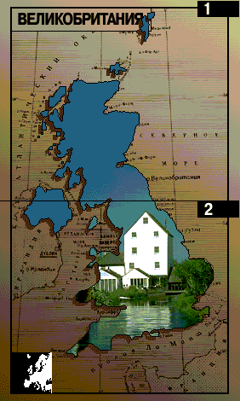Официальное название страны, которую мы обычно называем Англией, Великобритания. Великобритания состоит из Англии, Шотландии и Уэльса. (слайд №1)

Главой государства является королева Елизавета Вторая. (слайд №2)

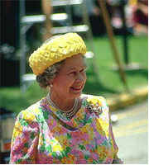

Перед вами флаг Великобритании. (слайд №3)



В Великобритании не очень холодно зимой и никогда не бывает жарко летом. Реки не замерзают зимой, а дождь идёт в любое время года. Небо серого цвета, дуют холодные ветры. Зимой часты туманы. (слайд №4)

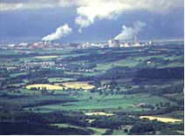

Лондон является столицей Великобритании. Лондон расположен на обоих берегах реки Темзы. Самая высокая башня здания Парламента называется Большой Бен. На этой башне самые большие часы в стране Биг - Бен. В Лондоне есть метрополитен, который был построен первым в мире. ( слайд № 5)



У Британцев много обычаев и традиций. Один из них это Хэллоуин – день, когда многие дети наряжаются в необычные костюмы. В этот день 31 – го октября предки англичан праздновали свой Новый год. Сушествовало поверье, что на Хэллоуин в земной мир возвращались духи и люди боялись, что они могут встретить духов, поэтому когда люди выходили из дому, они одевали маски, чтобы духи приняли их за таких же духов, как они сами. На Хэллоуин, чтобы умилостивить духов люди выставляли на улицу блюда с едой.

А сейчас вашему вниманию представляется сказка.

**III Сказка**

**« The house in the wood»**

Child: Here is a house in the wood.

A Mouse is running through the wood.

It stops at the door.

It knocks at the door.

Mouse: Knocks, knocks, knocks. Who lives here?

Frog: I do.

Mouse: Who are you?

Frog: I’m a frog. Sorry, and who are you?

Mouse: I’m a mouse. Hello, Frog!

Frog: Hello, Mouse!

Mouse: May I come in?

Frog: Do, please. Come in.

Mouse: Thank you. (входят в дом)

Child: Here is a house in the wood.

A Hare is running through the wood.

It stops at the door.

It knocks at the door.

Hare: Knocks, knocks, knocks. Who lives here?

Frog, Mouse: We do.

Hare: Who are you?

Frog: I’m a frog.

Mouse: I’m a mouse. Sorry, and who are you?

Hare: I’m a hare. Hello, Frog! Hello, Mouse! May I come in?

Frog, Mouse: Do, please. Come in.

Hare: Thank you. (входят в дом)

Child: Here is a house in the wood.

A Fox is running through the wood.

It stops at the door.

It knocks at the door.

Fox: Knocks, knocks, knocks. Who lives here?

Frog, Mouse, Hare: We do.

Fox: Who are you?

Frog: I’m a frog.

Mouse: I’m a mouse.

Hare: I’m a hare. Sorry, and who are you?

Fox: I’m a fox. Hello, Frog! Hello, Mouse! Hello, Hare! May I live with you?

All: Do, please. Come in.

Fox: Thank you. (входят в дом)

Child: Here is a house in the wood.

A Wolf is running through the wood.

It stops at the door.

It knocks at the door.

Wolf: Knocks, knocks, knocks. Who lives here?

Frog, Mouse, Hare, Fox: We do.

Wolf: Who are you?

Frog: I’m a frog.

Mouse: I’m a mouse.

Hare: I’m a hare.

Fox: I’m a fox. Sorry, and who are you?

Wolf: I’m a wolf. Hello, Frog! Hello, Mouse! Hello, Hare! Hello, Fox! May I live with you?

All: Do, please. Come in.

Wolf: Thank you. (входят в дом)

Child: Here is a house in the wood.

A Bear is running through the wood.

It stops at the door.

It knocks at the door.

Bear: Knocks, knocks, knocks. Who lives here?

Frog, Mouse, Hare, Fox, Wolf: We do.

Bear: Who are you?

Frog: I’m a frog.

Mouse: I’m a mouse.

Hare: I’m a hare.

Fox: I’m a fox.

Wolf: I’m a wolf. And who are you?

Bear: I’m a bear. May I live with you?

All: No, you are too big! Run away! Run away! (Медведь убегает)

Child: Here is a house in the wood.

A frog, a mouse, a hare, a fox, a wolf here!

They are happy!

**IV Итог**

**Teacher**: Good – dye children!

**Pupils**: Good – dye, teacher!